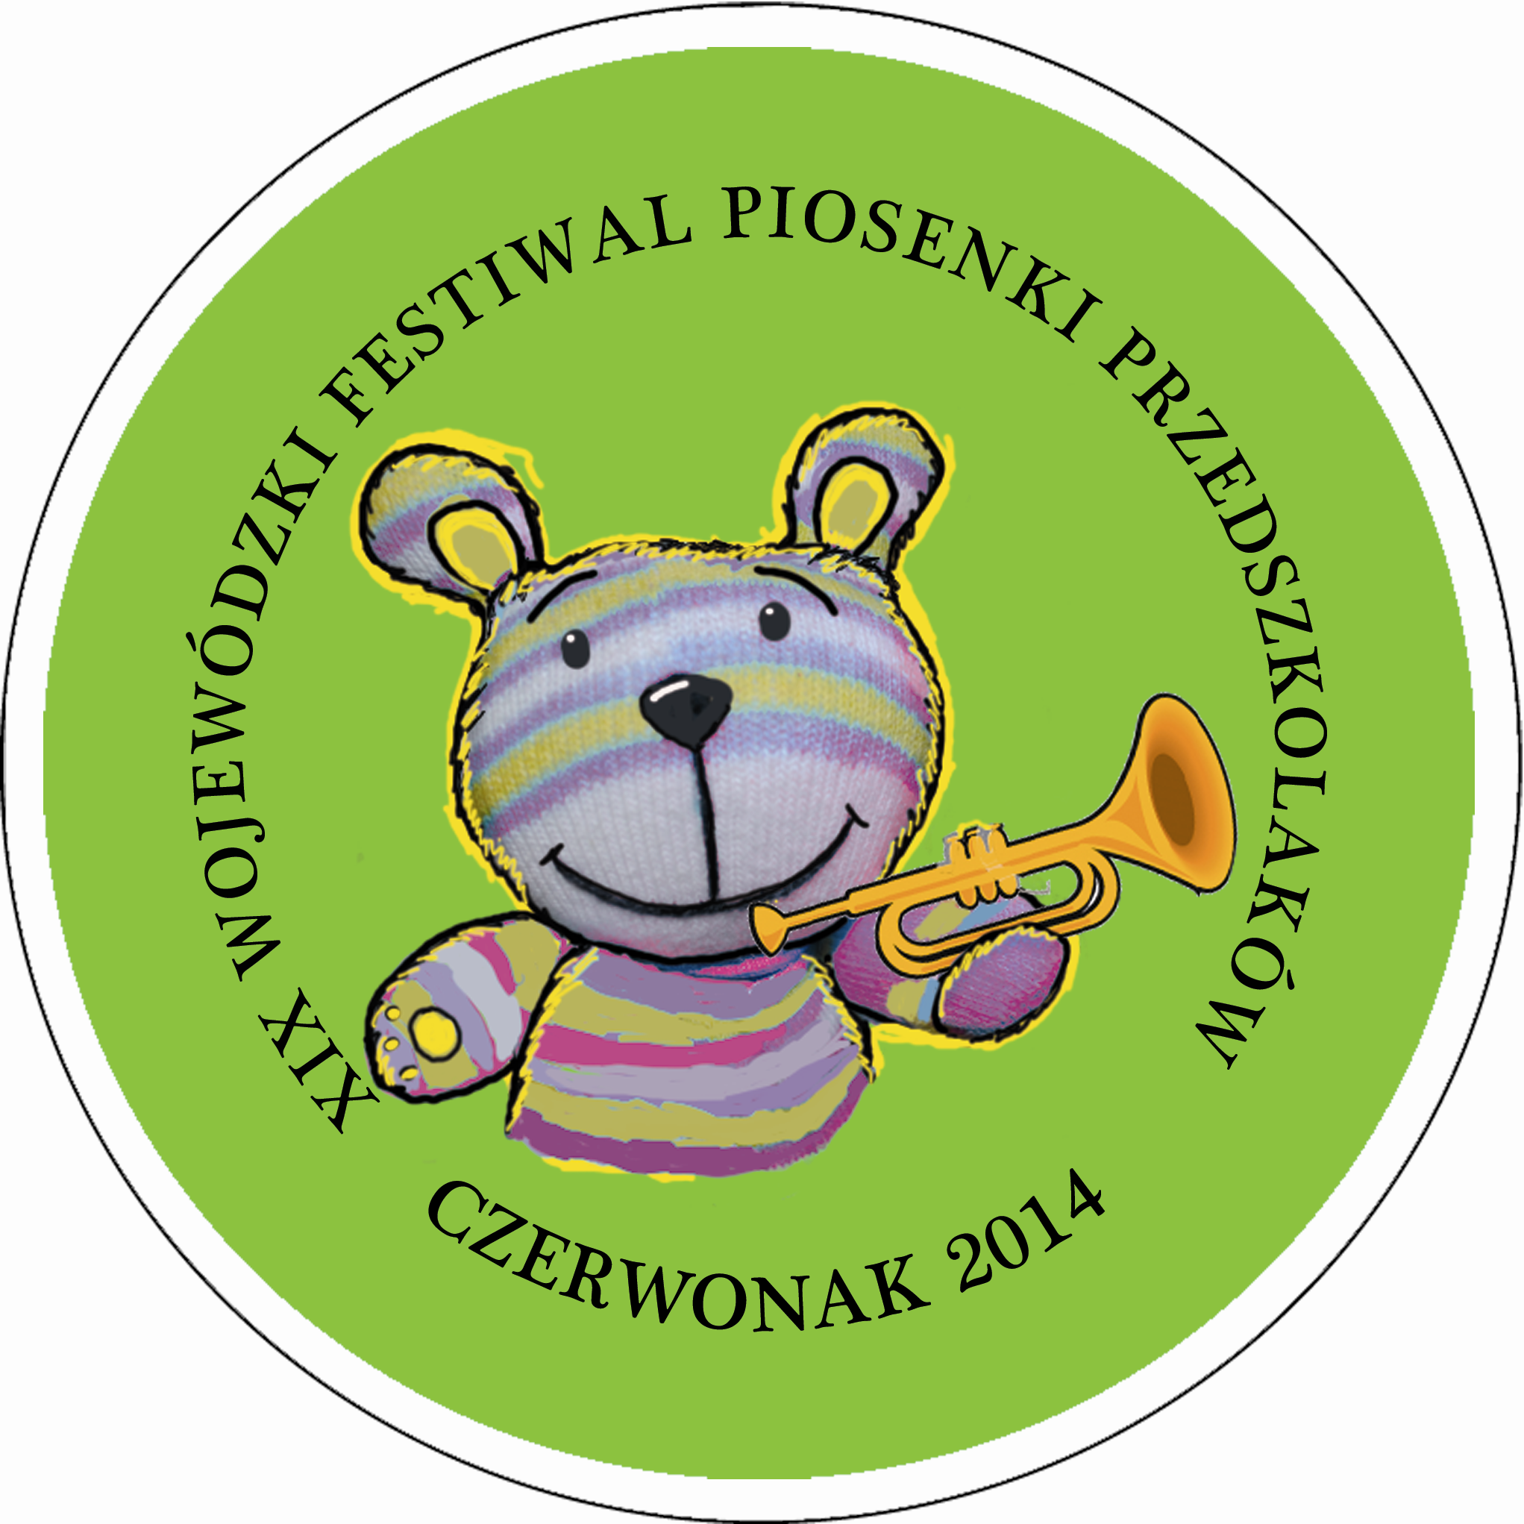
XIX WOJEWÓDZKI FESTIWAL
PIOSENKI PRZEDSZKOLAKÓW

CZERWONAK 2014

KARTA UCZESTNIKA

Imię i nazwisko Uczestnika
Data urodzenia
Przedszkole / Instytucja zgłaszająca / Zgłoszenie prywatne
Osoba zgłaszająca
(imię i nazwisko)
Telefon kontaktowy |  | e-mail
Adres zamieszkania Uczestnika
(gmina, kod pocztowy, miejscowość, ulica, nr domu i mieszkania)
Repertuar
(tytuł piosenki, autor muzyki, autor tekstu)
Imiona i nazwiska osób towarzyszących na scenie (max. 3 osoby) | 1. …………………………………………………………………………….  2. …………………………………………………………………………….  3. …………………………………………………………………………….
Rodzaj podkładu muzycznego
Płyta CD (CD Audio lub mp3 ), czy instrument(y) muzyczny(e)

